* Если Ваш ребенок скрытен, возможно, причина в том, что вы раздражаетесь по любому поводу.
* Если Ваш ребенок труслив, вы слишком быстро спешите ему на помощь и помогаете преодолевать все препятствия на его пути.

* Если Ваш ребенок не умеет за себя постоять, вы с детских лет позволяли себе прилюдно отчитывать его. Родителям не следует это делать даже в присутствии друзей, родных.
* Если Ваш ребенок раздражителен, возможно вы недостаточно его хвалили. Он привлекает ваше внимание лишь своим плохим поведением.

Подсчитаем «+»:

10-6 – измените своё отношение к ребенку.

5-1 – обратите внимание на своё отношение к ребенку.

0 – нет повода для беспокойства.

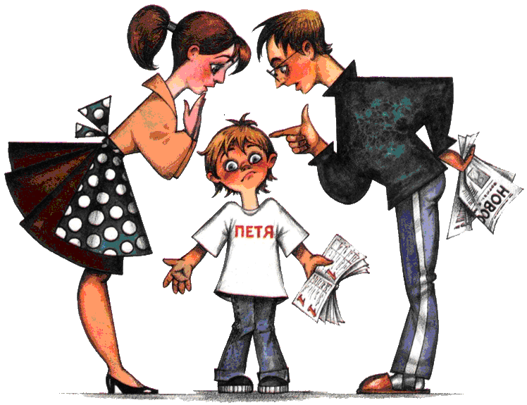

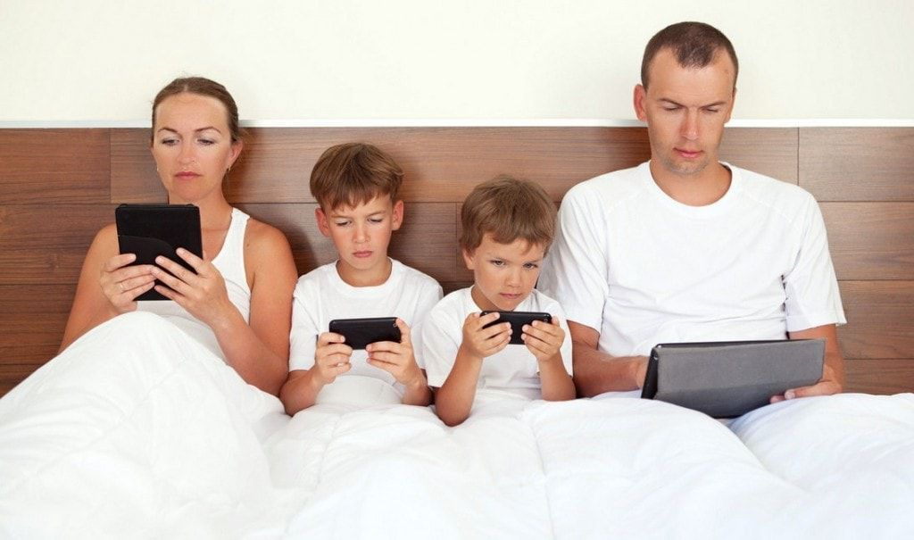

Дети сами по себе не растут.



Они, как в зеркале, отражают наши поступки и дела.

Отметьте «+» утверждение, подходящее к вашей ситуации:

* Если Ваш ребенок лжёт, значит вы в прошлом чрезмерно отреагировали на его ошибки.
* Если Ваш ребенок не уважает чувства окружающих его людей, возможно вы часто указываете ему, что делать, не обращая внимание на его чувства.
* Если Ваш ребенок ревнив, причиной тому мог послужить факт, что вы постоянно сравнивали его с кем-либо.
* Если вы покупаете ребенку всё, что он хочет, а он всё равно присваивает чужие вещи, значит вы не даете ему права выбора в момент покупки.
* Плохая самооценка вашего ребенка объясняется тем, что вы больше советуете, чем поощряете.
* Если Ващ ребенок груб, вероятно, родители или кто-то в вашей семье ведет себя также.

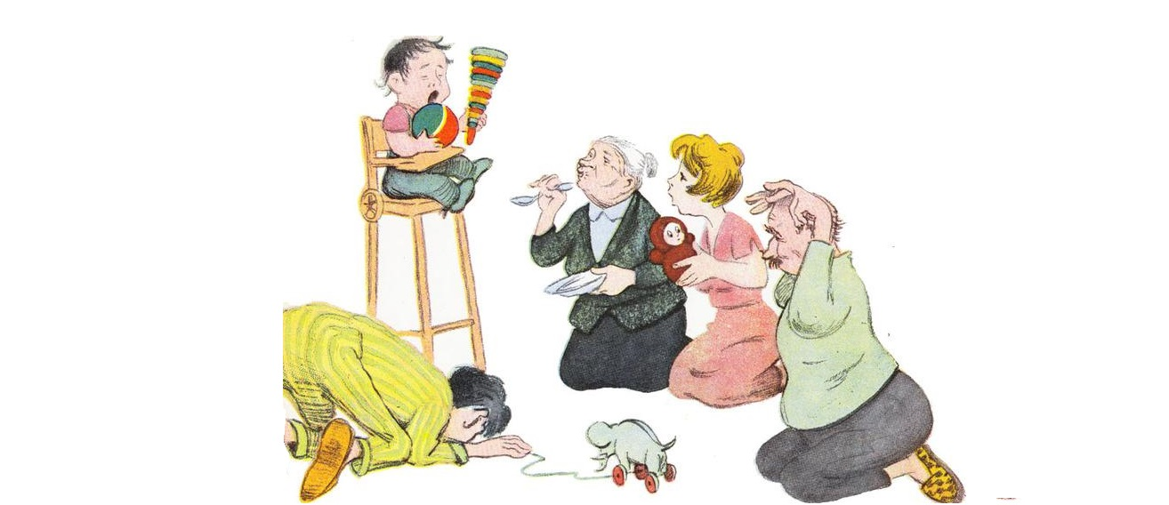

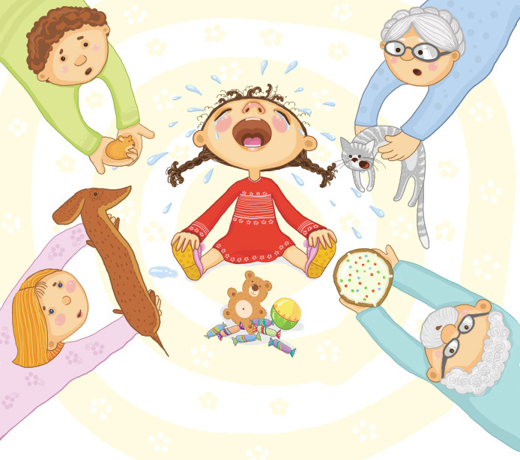

Государственное казенное общеобразовательное учреждение Свердловской области «Верхнетагильский детский дом-школа»

*Посеешь привычку, пожнешь характер*

*Дети любого возраста бывают капризны. Очень часто ребенок проявляет свой дискомфорт доступным ему способом – капризами, слезами, криками.*

*Однако эти проявления не всегда истинны, нередко плохое поведение только маска, за которой скрываются настоящие проблемы ребенка.*

Учитель-дефектолог: Чернобокова Е.Ю.

2019

**«Я уже не маленький»** - частая фраза ребенка 7 лет. Нужно отнестись к ней с пониманием и небольшой долей иронии.

Попробуйте подыграть ребенку, покажите ему, какова взрослая жизнь.

Советы:

* Давайте объективную оценку действиям. За успехи – хвалите, за промахи – старайтесь не укорять.
* Обязательно проявляйте интерес к деятельности ребенка. Не подрывайте оказанного вам доверия!
* Находите новые дела и новые возможности для проявления самостоятельности ребенка, чтобы он мог почувствовать себя взрослее. Договоритесь о его новых домашних обязанностях. В этот период самостоятельность ребенка прямо пропорциональна его самооценке.
* **Отношения и микроклимат в семье.**

Поток информации извне, активное общение и новые впечатления – это основная причина усталости школьника. Поэтому дома он ждет спокойствия, стабильности и атмосферы любви между родителями. При отсутствии таковых

(ссоры и скандалы, перемены в жизни и пр.) ребенок начинает протестовать. Отсюда и появляется капризность, плаксивость, агрессия и другие реакции ребенка на действительность, которая его не устраивает.

## Ребенок неуправляем: в чем причина?

Ни одно действие ребенка не возникает само по себе – из ниоткуда. Любое действие – это отражение чувств и внутреннего состояния ребенка. **Основными причинами**для излишней капризности обычно являются:

* **Проблемы со здоровьем.**

**Дети с задержкой психического развития – особая группа обучающихся. Дети нуждаются в коррекционном сопровождении педагогов (логопед, дефектолог, психолог) и, что особенно важно, врачом-неврологом и врачом-психиатром. Агрессивные вспышки, подавленное настроение, гиперактивность, плаксивость – у всего этого есть медицинские основания. Следите за неврологическим статусом вашего ребенка.**

* **Излишек опеки от родителей и родственников.**

Желание оградить ребенка от опасностей и различных ошибок нередко приводит к тому, что ребенок полностью теряет необходимость в проявлении самостоятельности. В школе же к ученику предъявляются другие требования – ответственность, самостоятельность, решительность. Ребенок, привыкший к гиперопеке неадекватно воспринимает свою новую роль «ученика», следовательно, появляются проблемы в обучении и соблюдении дисциплины.

* **Кризис семилетнего возраста.**

Сталкиваясь с возрастным кризисом своего ребенка, чаще всего родители испытывают растерянность. Перепробовав все привычные методы воспитания – от поощрений до наказаний, они с ужасом понимают своё бессилие и чувствуют отдаление ребенка.